学生信息管理系统5.0

——软件使用说明

目录
一、系统简介 1
（一）编写说明 1
（二）系统特点 1
二、系统环境要求 1
三、安装与配置 1
四、系统启动 1
（一）启动方式 2
（二）首次启动 2
五、登录系统 2
（一）登录界面 2
（二）登录步骤 2
（三）默认账户 3
六、管理员功能使用指南 3
（一）主界面 3
（二）添加学生信息 3
（三）删除学生信息 5
（四）修改学生信息 6
（五）查询学生信息 8
（六）导出学生信息 8
（七）统计信息 9
（八）用户管理 10
（九）退出系统 14
七、普通用户功能使用指南 14
（一）功能权限 14
（二）操作说明 15
八、数据管理规范 16
（一）数据录入规范 16
（二）数据验证规则 17
九、系统维护 17
（一）数据备份 17
（二）错误处理 17
十、安全注意事项 17
十一、常见问题解答（FAQ） 18

一、系统简介

（一）编写说明
近年来，随着党和国家对教育的重视程度逐渐加大，学校正向着专业化、规模化发展，与此同时，与学生信息有关的数据急剧增加。在这种情况下，传统的人工处理已力不从心，落后于信息时代，而类似Access、MySQL这样的专业软件或功能过多，性能开销偏高，或操作略复杂，普通人学习成本稍高……这对学校正常开展教学活动带来了一定的挑战。鉴于此，我开发了这个界面友好、性能开销小、功能俱全的学生信息管理系统，以此达到高效、规范化地管理大量学生信息，减轻相关管理人员的学习成本和工作负担。

（二）系统特点
图形化界面：基于tkinter开发，界面友好，操作简便。
数据库：基于SQLite开发，使用方便、易于存储。
权限管理：支持管理员和普通用户两种角色，权限分离。
数据验证：严格验证学生信息格式，确保数据准确性。
数据安全：用户密码采用SM3国密算法加密存储。
多格式导出：支持Excel、CSV、TXT、JSON四种格式导出。
统计功能：提供学生信息的统计分析。

二、系统环境要求
内存：2GB及以上
存储空间：512MB及以上可用空间
显示器分辨率：1024×768或更高

三、安装与配置
本系统为免安装型，使用者将“学生信息管理系统”文件夹拷贝至任意区域即可使用。在“学生信息管理系统”文件夹中有可执行文件：学生信息管理系统.exe。

四、系统启动

（一）启动方式
双击文件夹下的“学生信息管理系统.exe”即可打开。或者单击右键，在右键菜单中选择“打开”或运行。如果操作系统中安装有杀毒软件或防火墙等，请允许程序运行。

（二）首次启动
1.首次运行系统会自动：
2.创建data目录、images目录
3.Images目录中含有程序背景图片
4.初始化SQLite数据库(student.db)
5.创建默认用户账户(shelve数据库)：
6.管理员账户：用户名admin，密码admin
7.普通用户账户：用户名user，密码12345678

五、登录系统

（一）登录界面
启动后显示登录窗口：
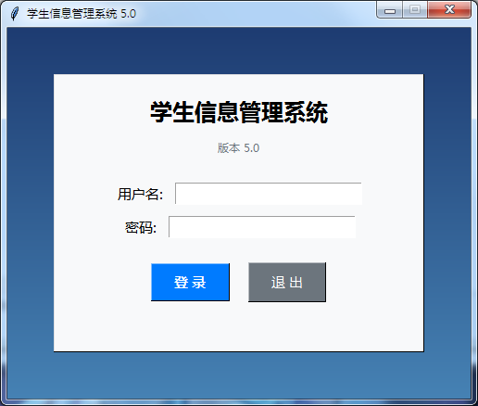

（二）登录步骤
1.输入用户名
2.输入密码
3.点击“登录”按钮或按回车键

（三）默认账户
角色 | 用户名 | 密码 | 用户权限
管理员 | admin | admin | 所有功能权限
普通用户 | user | 12345678 | 仅查看权限

六、管理员功能使用指南

（一）主界面
登录成功后显示管理员主界面，包含以下功能按钮：
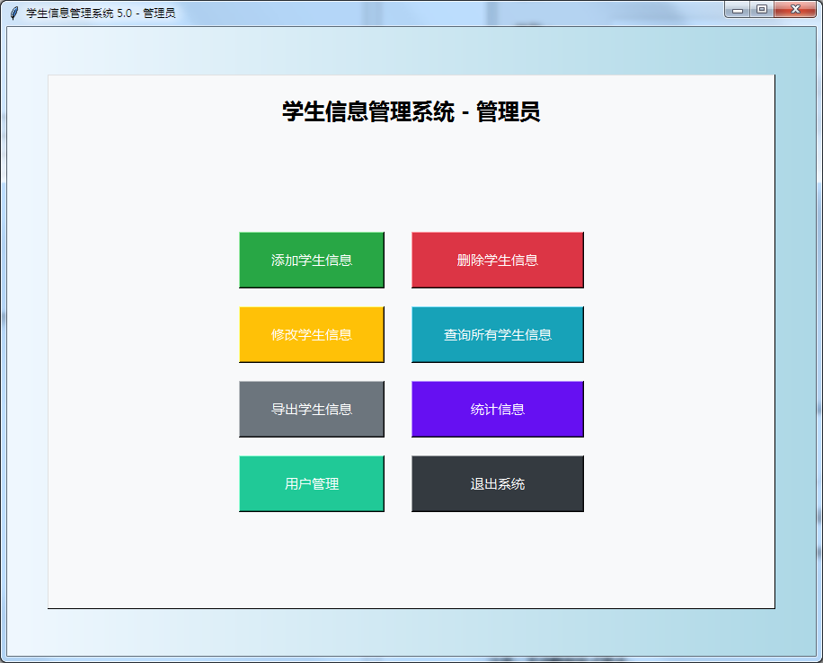

（二）添加学生信息
操作步骤：
1.点击"添加学生信息"按钮
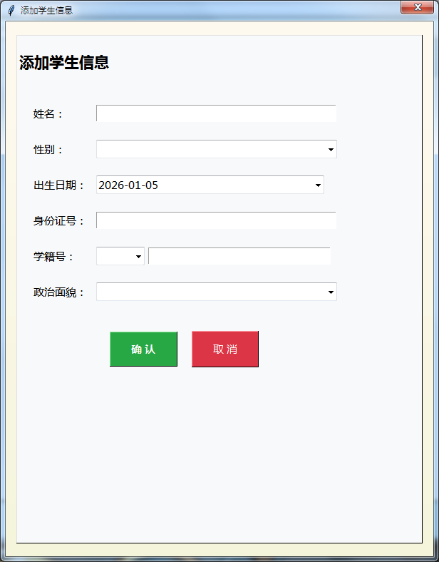
2.在弹出的对话框中填写或选择学生信息：
姓名：2-4个汉字
性别：“男”或“女”
出生日期：格式为YYYY-MM-DD，即XXXX年XX月XX日。
身份证号：18位有效身份证号
学籍号：字母G或L或J + 身份证号，其中G表示正式学籍号、L表示临时学籍号、J表示无身份证号。
政治面貌：“群众”、“共青团员”或“中共党员”
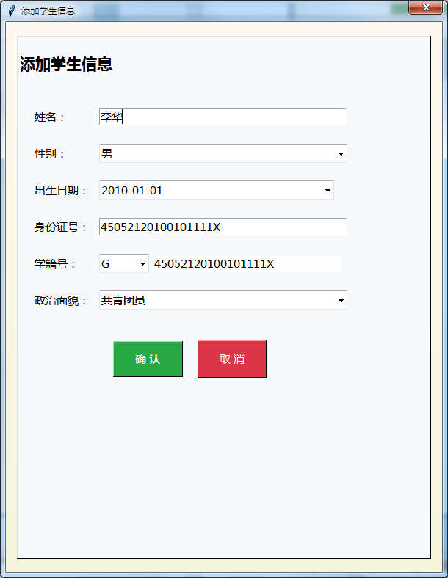
3.点击“确认”保存
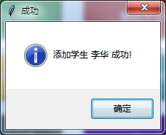

注意：手动数据格式要求：
字段 | 格式要求 | 示例
姓名 | 2-4个汉字 | 张三、李小明
身份证号 | 18位有效第二代身份证号 | 110101200503151234
学籍号 | G/L/J+身份证号 | G110101200503151234

（三）删除学生信息
操作步骤
1.点击“删除学生信息”按钮
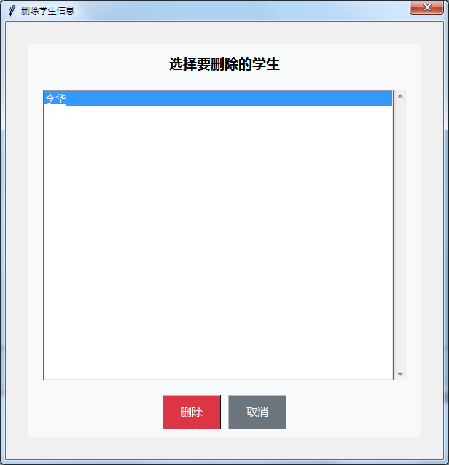
2.从学生列表中选择要删除的学生
3.点击“删除”按钮
4.在确认对话框中点击“是”
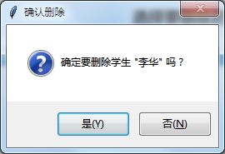

（四）修改学生信息
操作步骤
1.点击“修改学生信息”按钮
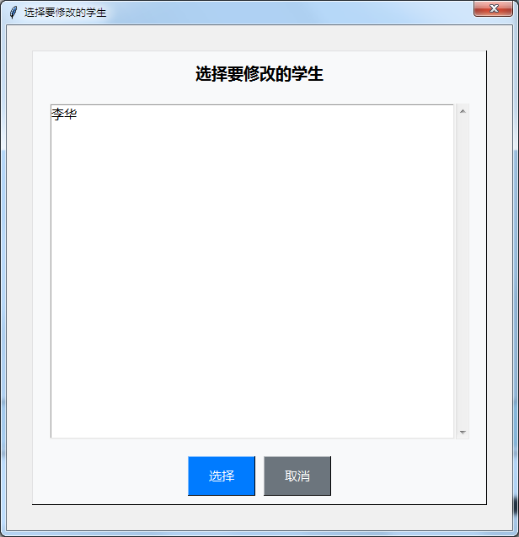
2.从学生列表中选择要修改的学生
3.在弹出的编辑对话框中修改信息
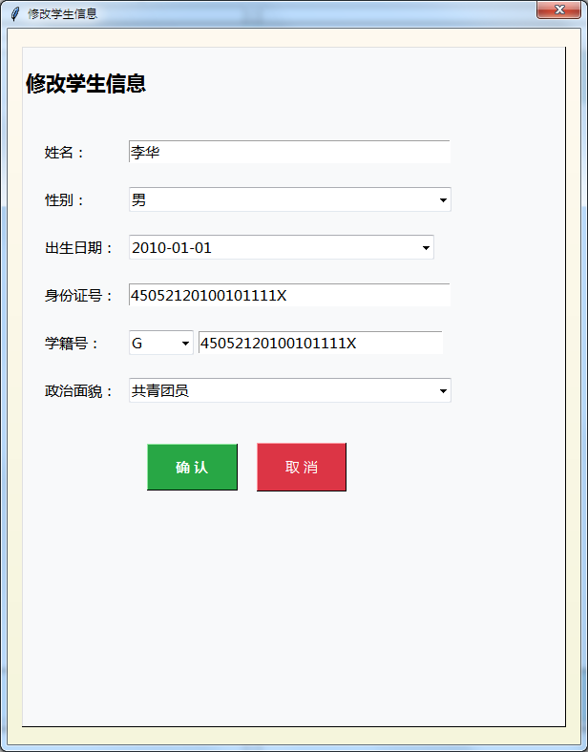
4.点击“确认”，保存修改

（五）查询学生信息
操作步骤：
1.点击"查询所有学生信息"按钮
2.系统显示所有学生的详细信息列表
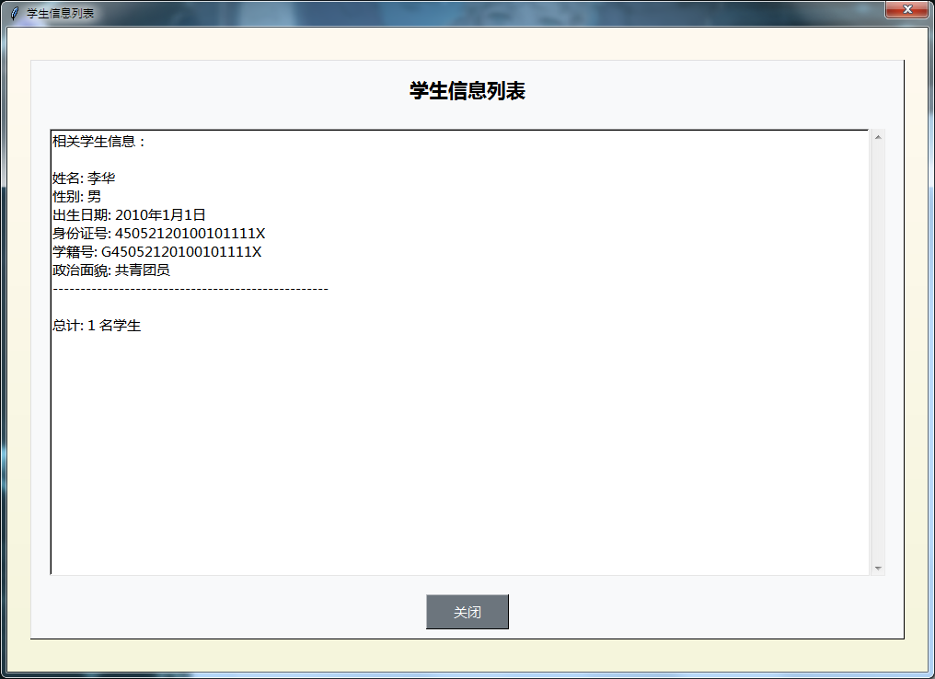

显示格式：
姓名: 张三
性别: 男
出生日期: 2005年03月15日
身份证号: 110101200503151234
学籍号: G110101200503151234
政治面貌: 共青团员
--------------------------------------------------
总计: 50 名学生

（六）导出学生信息
操作步骤：
1.点击"导出学生信息"按钮
2.选择导出格式：
Excel格式 (.xlsx)、CSV格式 (.csv)、文本格式 (.txt)、JSON格式 (.json)。
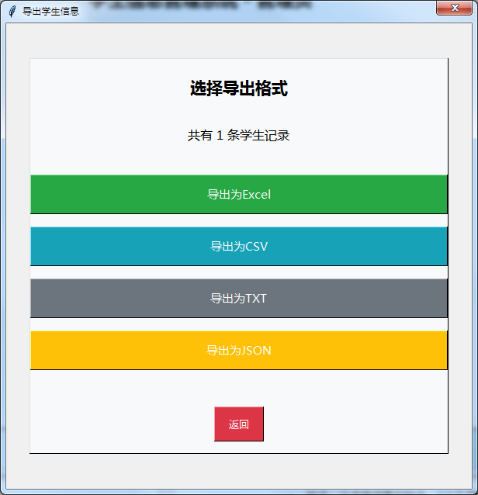

3.系统提示导出成功，文件保存在程序运行目录。
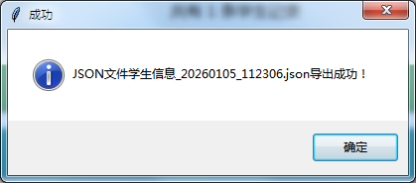
文件命名规则： 学生信息_YYYYMMDD_HHMMSS.扩展名

（七）统计信息
操作步骤：
1.点击"统计信息"按钮
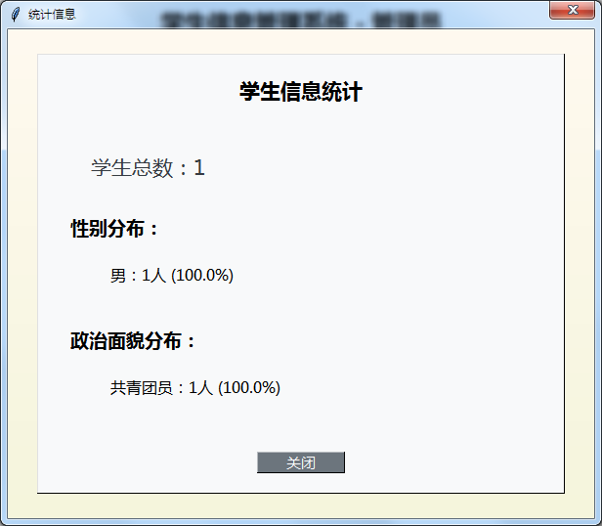
2.查看学生信息的统计分析：
学生总数
性别分布统计
政治面貌分布统计

（八）用户管理
操作步骤：
1.点击“用户管理”按钮
2.弹出用户管理界面
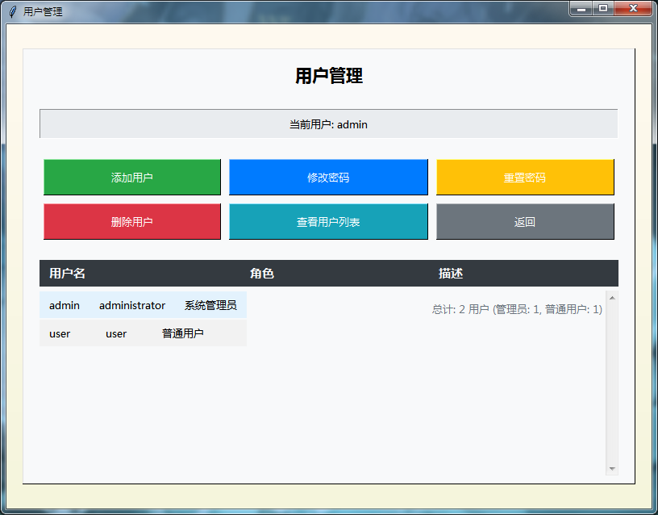
3.添加用户：
点击“添加”按钮
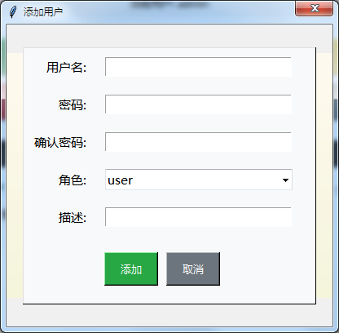
填写以下用户信息：
  - 密码
  - 确认密码
  - 角色（administrator与user二选一）
  - 描述
点击“添加”，完成添加用户

4.修改密码：
点击“修改”按钮
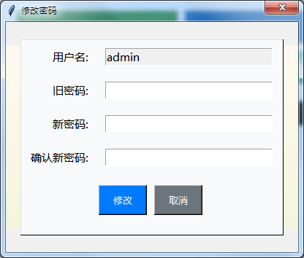
填写以下用户信息：
  - 原密码
  - 新密码
  - 确认新密码
点击“确定”，完成修改密码
5.重置密码：
点击“删除用户”按钮
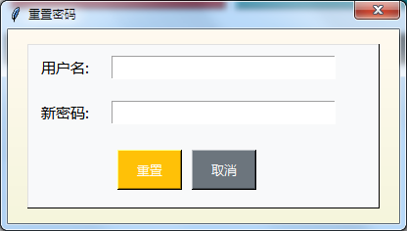
输入欲重置普通用户名和新密码
点击“重置”，完成重置密码
6.删除用户
- 点击“删除用户”按钮
- 选择需要删除的用户
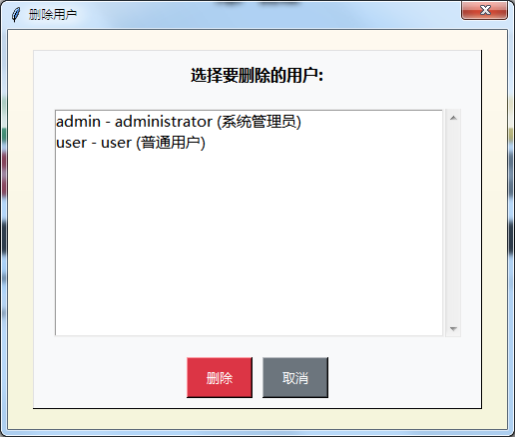
- 在弹出的确认框点击确认完成操作或取消操作
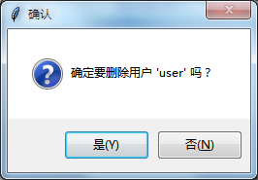
注：系统必须至少保留一名管理员用户
7.查看用户列表
- 按下“查看用户列表”刷新列表
- 在下方的用户列表栏中查看系统现有用户
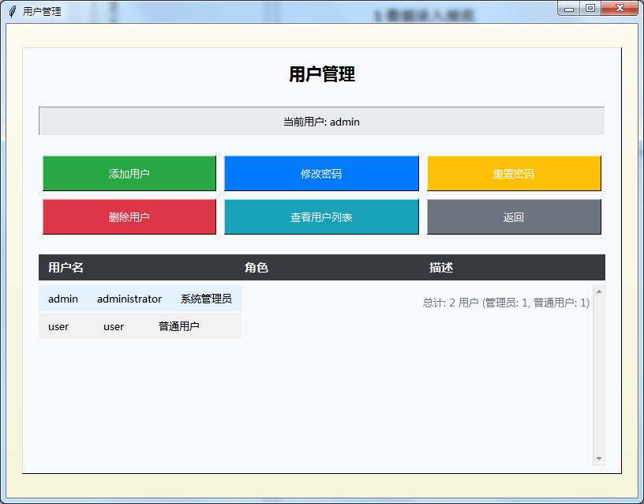

（九）退出系统
点击“退出系统”按钮或点击程序右上方关闭窗口，在确认退出窗口中单击“是”则退出，或点击“否”则返回，退出时会显示感谢使用窗口。

七、普通用户功能使用指南

（一）功能权限
1.普通用户仅可使用以下功能：
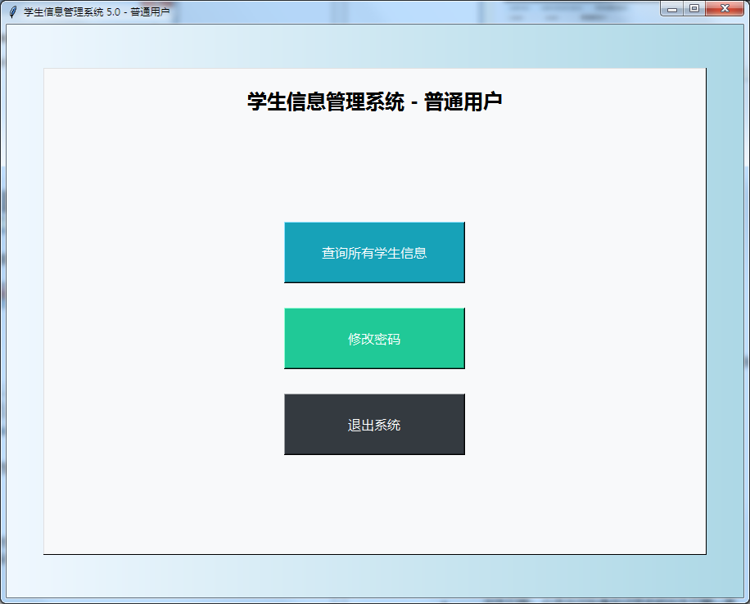

（二）操作说明
1.导出学生功能与管理员界面一致，请参阅“管理员功能使用指南”中的第（六）点“导出学生信息”部分。
2.修改密码：
单击“修改密码”按钮
输入旧密码、新密码、确认新密码
点击“修改”按钮完成修改
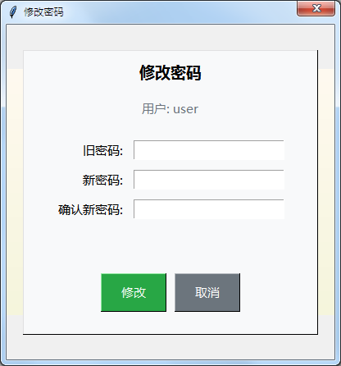

3.退出系统：与管理员界面一致，请参阅“管理员功能使用指南”中的第（九）点“退出系统”部分。

八、数据管理规范

（一）数据录入规范
姓名：必须使用真实姓名，2-4个汉字
身份证号：必须输入有效的18位身份证号
学籍号：（格式如：G110101200503151234）
G开头：正式学籍号，L开头：临时学籍号，J开头：无身份证号或原身份证号不可用
出生日期：必须与实际身份证号中的出生日期一致

（二）数据验证规则
系统自动验证以下内容：
姓名格式（2-4个汉字）
性别有效性（男/女）
出生日期格式和有效性
身份证号格式和校验码
学籍号格式
政治面貌有效性

九、系统维护

（一）数据备份
系统使用SQLite数据库保存学生信息，使用shelve数据库保存用户账户，建议定期备份data文件夹。
停止系统运行
复制data目录到安全位置
定期导出学生信息到外部文件

（二）错误处理
错误日志：系统异常时会生成错误日志.log文件，记录详细的错误信息。
常见问题解决：
登录失败：检查用户名和密码，确认大小写
数据无法保存：检查磁盘空间和文件权限

十、安全注意事项
定期备份：重要数据定期备份到外部存储
防止数据泄露：不要将系统安装在公共计算机上
加密存储：系统使用SM3国密算法加密用户密码
防病毒：确保系统不受病毒和恶意软件影响
访问控制：不要把该系统放在系统目录

十一、常见问题解答（FAQ）
Q1: 添加学生时提示"身份证号已存在"？
A: 系统中已存在相同的身份证号。请检查是否重复录入或使用其他身份证号。
Q2: 出生日期选择下拉菜单中没有我需要的年份？
A: 系统默认显示1900-2099年的年份。
Q3: 导出的Excel文件无法打开？
A: 确保安装了Microsoft Excel或兼容的办公软件。也可以尝试使用WPS Office、LibreOffice或OpenOffice打开。
Q4: 系统运行时出现错误对话框？
A: 出错时单击确定按钮打开或手动查看“错误日志.log”文件获取详细错误信息，必要时请联系技术支持

最后更新日期： 2026年1月4日
系统版本： 5.0

